**Тасөткел негізгі мектебінде «Қазақстан-мейірімділік мекені» атты**

**іс – шараға атқарылған ақпарат**

Тасөткел НМ «Қазақстан-мейірімділік мекені» атты іс – шараның маңыздылығын ескере отырып,мектеп бойынша жоспар құрылды және жоспар бойынша 13.02 . – 15. 02. 2017 ж. аралығында келесі іс – шаралар өтті.

1. « Сыйластық күні» бұл күн оқушылардың көніл – күйлерін көтеру « Психологиялық ахуал» туғызумен басталды.

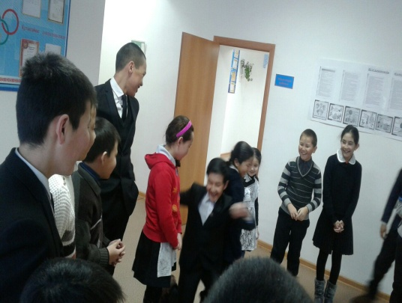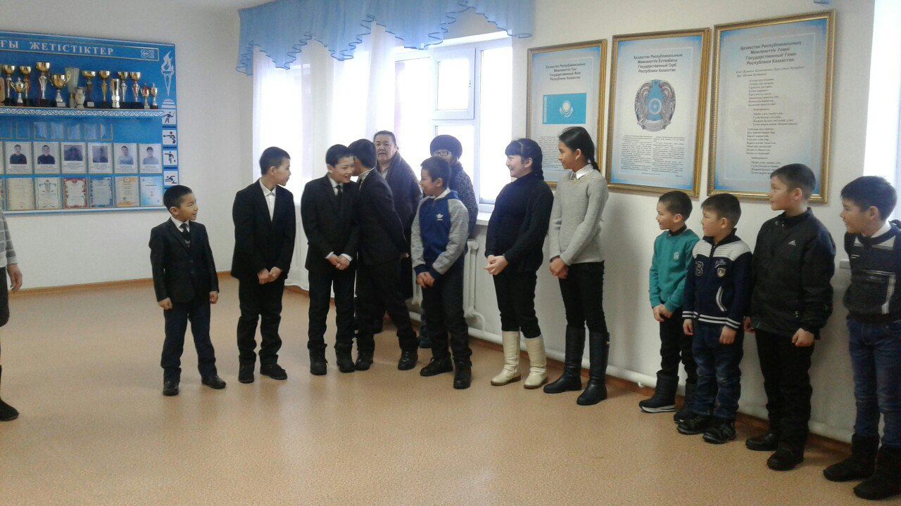Бұл күнін ненізгі мақсаты болған өзіне, адамдарға және қоршаған ортаға сүйіспеншілік пен тілектестік қабілеттілігін таныту, қамқорлық жасау. Өткізген Бектемисова С.К.

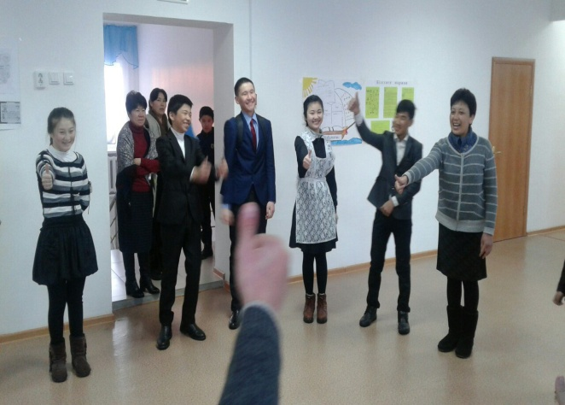

1. 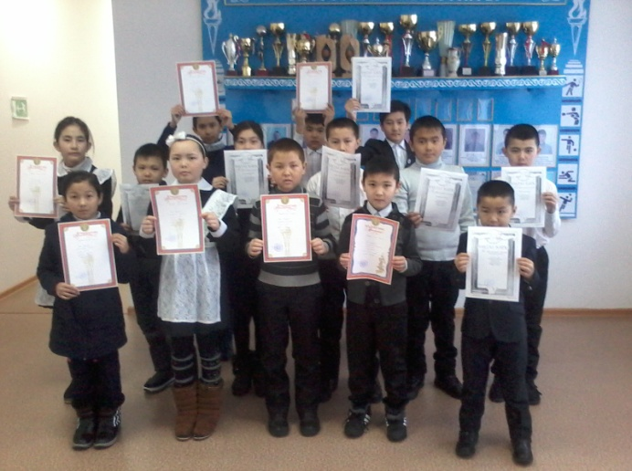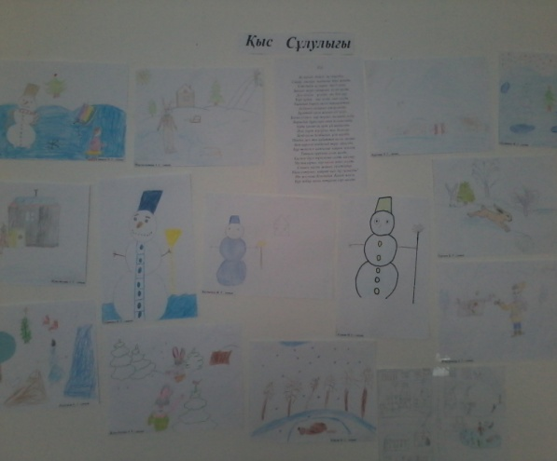« Қыз сұлулығы » суреттер қөрмесін ұйымдастырған Шайырманова М.Е. сурет пәнінің ұстазы. Көрмеге қатысқан 1 – 6 сынып өқушылары. Жүлдері орындарды ие болған оқушыларды мектеп әкімшілік атынан марапатталды және барлық қатысқан балаларға алғыс хаттары берілді. Көрменін мақсаты: оқушылардың сұлулық, табиғат, өнер туралы түсініктерін кеңейту, өмір әсемдігінің адам үшін маңыздылығын жан-жақты ашу.

